注意！美驻港总领馆正帮助重点港毒分子外逃！

原创 有里儿有面 [有理儿有面](javascript:void(0);)

**有理儿有面**

微信号 youli-youmian

功能介绍 你说是不是

2020-08-07[原文](https://mp.weixin.qq.com/s?__biz=Mzg3MjEyMTYyNg==&mid=2247509535&idx=1&sn=5c28fbddbd4290968e99d067d1425279&chksm=cef6f26af9817b7c9947a2ec18a030e0e87b96a9922ee0e8124c9145250867bef1eea0078705&scene=27#wechat_redirect&cpage=66) 发表于

收录于合集





**全文共2833字，图片8张，预计阅读时间为7分钟。**

**文章首发于“有理儿有面”（youli-youmian），欢迎大家在朋友圈和微信群转发。**

**公众号及其他平台转载请在后台留言。**



▼

还记得前不久备受关注的美国驻成都领事馆被关闭吗？

大家都知道，在美国驻成都领事馆确定被关闭前，还有一段很有意思的小插曲。在中方未正式宣布反制措施前，全世界都在猜测，中国到底会关闭哪一家美驻华领事馆？

而就在这个时候，《环球时报》“好巧不巧”在推特上发起民意调查，“哪个美国驻中国总领馆最有可能被关？”投票结果大家都记得，“美国驻港澳总领馆”毫无悬念地摘得桂冠……

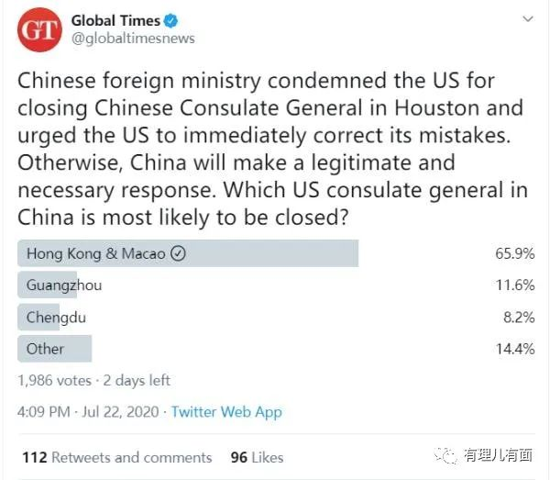

为什么？因为这个领事馆实在是全国人民的眼中钉！**如果说香港是美国反华的桥头堡，那驻港领事馆就是桥头堡上的大堡尖，特别想掰之而后快！**

原来我们对这个驻港领事馆并不是很感冒，但自“修例风波”以来，它的真实面目终于被揭开！这时候我们突然发现，原来这个总领馆就是那根搅乱香港的“搅屎棍”，坏得流汤儿……

一个普通领事馆的职能正常来说，主要负责管理当地本国侨民和其它领事事务。可香港的这座领事馆却有上千人！为啥会有这么多人在里头？即便是一个大使馆也没那么多人！

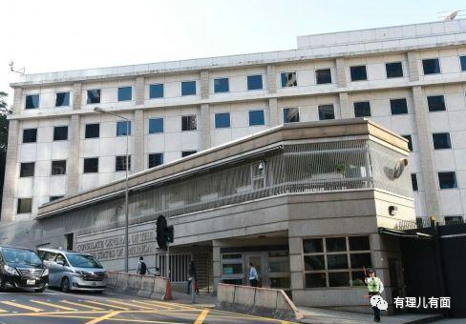

这一千人是来香港游山玩水的？表面上可能是，但实际上呢大家都心知肚明，谁让香港是亚洲的间谍之都呢！所以，美国驻港总领事馆对于美国的战略意义不言而喻。仅从其地位上来讲就极为特殊！**美国驻港总领事馆不隶属于美国驻华大使馆，而是直属美国国务院，是美国全球唯一可独立行使职权的驻外总领事馆！**

地球人都知道，香港一直是中美角力的重要着力点。美国驻港总领事馆一直通过对民主、人权等涉港重大问题进行全方位、赤裸裸的干涉，包括支持反对派政治力量的发展，收集涉港情报等方式，无底线介入香港事务。那么，为啥咱不关了它？

简单来说，驻港总领事馆无论是从战略上还是实际收获上讲，都是美国获利最高的领事馆！关闭驻港总领事馆对美方的冲击是极大的！**如果说关闭成都领事馆说明中美关系到达了螺旋式下跌的程度，也说明了中国做好了事态螺旋式升级的准备，那关掉驻港总领事馆就说明中国彻底向美国摊牌亮剑了！**

虽然中美关系陷入僵局，但中国现阶段如果彻底摊牌亮剑会是最无奈的选择，也是美国最乐意看到的结果。他们希望中国失去战略定力而对其挑衅行为过度反应，最终导致自伤元气。那样的话，将使中国几十年的“韬光养晦”成果打水漂了……

所以，关掉成都总领事馆就是我们对美国的“对等回应”，局势还没有到关闭驻港总领事馆的那一步。

美国当然也明白这一点，所以他们清楚，在一段时间内，驻港总领事馆是不会“凉凉”的，那就继续做点什么吧！随即，他们又肆无忌惮地把目光瞄向了“香港国安法”……



“香港国安法”落地后的威慑力不用再多说了，美国再无力阻止中国解决香港问题的措施和决心。但他们还能做什么？对，那就尽可能地削弱“香港国安法”的威慑力吧。

早有港媒和评论员指出，美总领馆认为，特区政府把“香港国安法”视为对抗反对派势力的“万能钥匙”，对任何不利的人和事，都想依该法起诉和判刑。一旦建制阵营对该法产生过高预期却不能成事，则会降低国安法威慑力和特区政府公信力。

所以随即便有知情人透露，**美领馆内的人如今忙着做的事，除了安抚那些被吓到的港毒小头头，就是教导反对派势力继续“伺机而动”，用尽浑身解数诱使特区政府“错用”该法，削弱其权威性。**

可惜的是，局势发展方向完全向着与美国预期的反方向发展……

前几天，国安法这把利剑真正意义上“首斩”已完成——港独组织“学生动源”前召集人钟翰林因涉嫌违反《港区国安法》被港警国安处拘捕，虽然该人被保释，但完全不影响其会因违反国安法被严惩的结果。可以说，这是极具象征意义的一起案件！

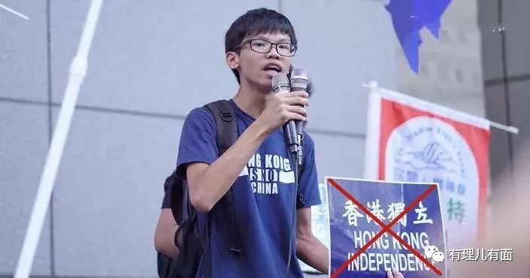

而美领馆接到的“好消息”也不能仅此一件！还有例如像“12名通过反对派所谓初选出来的立法会议员参选人被裁定提名无效（DQ）”这种令人极度舒适消息接踵而至……



虽然立法会选举已经推迟，但DQ的结果不会受到任何影响，且这些事件足以展现了国安法的力度和底线！更说明了一个问题——香港，是我们的主场！

美总领馆当然也很快意识到这一点，他们明白阻挠国安法实施的可能性为零，并已有些慌张。

人一慌，就容易出错！

比如，某人员不多的群组中已经有相关人员透露了美总领馆的近期“工作指示”。为了保护这位相关人员的隐私，相关截图就不挂了，但通过分析辨别，有理哥认为，可信度极高！

其透露的美总领馆外泄的“工作指示”内容可以说相当详细具体，包括已要求领馆相关情报人员及领馆有关部门尽量减少与香港政治人物的当面接触，并要求本地雇员谨慎回答中央及特区政府相关部门问话，防止被抓把柄，且事后要第一时间向领馆报告！

而有意思的是，美领馆还要求自己的工作人员及关联人士上报本人使用一年以上的内地开发的社交及购物APP情况，卸载相关APP，并劝直系亲属也减少使用……

这种过度到无厘头的求生欲，是真的极度心虚？还是过度紧张呢？



还有一点非常值得关注！在透露的相关内容中，最令人痛恨的事还是发生了——**美总领馆正在帮助重点港毒分子外逃，且正在培养接班人！**

内容指，美总领馆的相关官员近日正在联系目前仍在港的重要“港独”分子，包括黄之锋、陈浩天、林朗彦等人，指示他们因香港国安法实施，今后减少见面，通过其他更保密的方式联系。

重要的是，即使这些重点“港独”分子已被香港法院裁定禁止离境，美总领馆仍然在私下征求他们的意见，询问是否有意离港并提供必要的帮助！

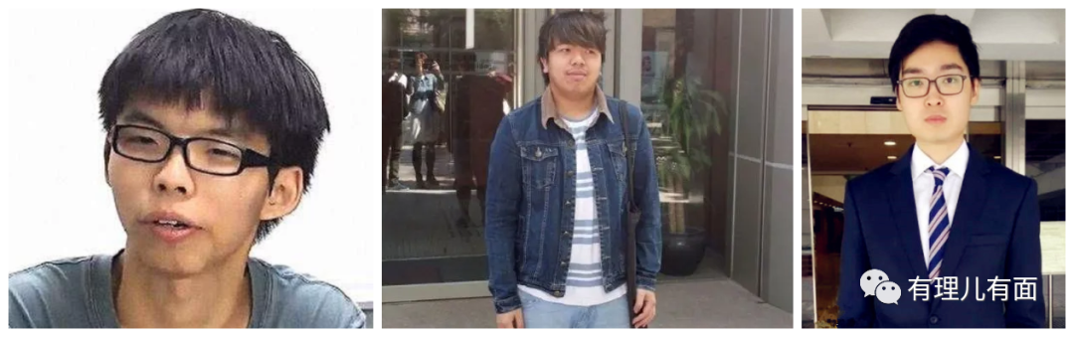

（由左依次为黄之锋、林朗彦、陈浩天）

而更重要的是，美总领馆并没有完全押宝在这些“港独”分子身上，他们已经开始挑选备胎！透露的消息中指出，**美总领馆正集中安排工作能力强的本地雇员到美接受针对性培训，包括国际关系知识、应对媒体能力、交流沟通能力等，下一步将让这些本地雇员以掩护身份结交学生会骨干，增加向高校渗透触角，培植亲美势力。**

也就是说，一旦黄之锋等人正式落入国安法网，美领馆将迅速视为弃子，启用新的棋子！

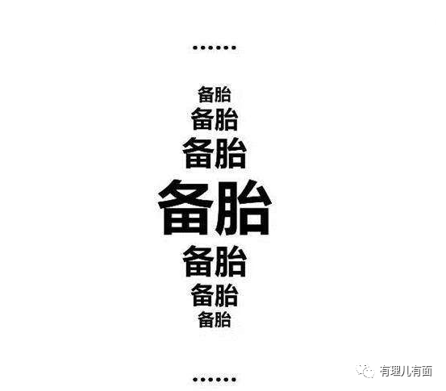

总的来说，从这些消息可以看出，美领馆的自信正在以一种肉眼可见的速度逐步归零。而他们的“步步衰”，确实让他们有些不管不顾，不断漏出马脚！这不就在昨天，又有美方在港企业的工作人员在网上透露，收到了来自美领馆的“通知”！

通知中的大概内容也并不稀奇，总的来讲就是**要求在港美国企业拒绝配合执行香港国安法。其中提到，如果中方依据国安法向美企索要网络数据和客户隐私信息，切不可提供，并做好负责人被拘捕、审讯等最坏打算，一旦发生此类事件，须第一时间通报总领馆，由政府向中方外交施压并制造国际舆论云云……**

看到这些，有理哥真的有些想笑。笑的是美总领馆苦心经营这么多年，一部国安法落地就让其踉踉跄跄、步步惊心，这与其本国统帅特朗普那自信满满的气场相当违和！更想笑的是，以搞情报著称的美总领馆，自己的工作指示、通知等大大方方地被人公布到网上，供众人点评……

也不能怪他们，客场作战却总带着主场光环的错觉，到了真格的时候才纳过闷儿来，原来自己是“外乡人”。

记住，你大爷永远是你大爷！外乡人，做不了主儿！





**关注公众号：**

**有理儿有面**

**理   性｜   揭   秘｜   探   讨**







有里儿有面

**微信扫一扫赞赏作者** **赞赏**

已喜欢，对作者说句悄悄话

取消

**发送给作者**

**发送**

最多40字，当前共字

 人赞赏

上一页 1/3 下一页

长按二维码向我转账

受苹果公司新规定影响，微信 iOS 版的赞赏功能被关闭，可通过二维码转账支持公众号。

### 精选留言

用户设置不下载评论